|  |
| --- |
| HQ CorPORATION |
| Mô tả chức năng hệ thống Quantum |
| Version 1.4 |
|  |
| **quan_nh** |
| **8/21/2012** |

|  |
| --- |
| Document này mô tả các chức năng được xây dựng trong hệ thống Quantum |

|  |  |
| --- | --- |
| **CHANGE MANAGEMENT** | |
| **Project name** | **Trading software** |
| **Project description** | Develop a web-based software that help to provide end users some easy and efficient tools that help them to make decision on trading stocks with maximum return.  In the first phrase, the project focuses mainly on technical analysis and in further phrases, more advanced functions will be developed (value analysis, company portfolio. …) |
| **Document name** | Functional Requirement (Vietnamese) |
| **Creation** | **25/04/2011 by Quan Nguyen** |
| **Reviewed** |  |
| **Modified** | **29-04: Change in Data Input tool**  **25-08**  **08/07/2012:v1.3**  **21/08/2012 v 1.4** |
| **Accepted:** |  |

Contents

1. Giới thiệu 5

2. Cung cấp các trading strategy 5

3. Cung cấp các statistiques hỗ trợ việc xác định thông tin 5

4. Lọc cổ phiếu (Screening) 5

5. Cung cấp các chỉ số kỹ thuật 5

6. Cung cấp danh sách các cổ phiếu tương ứng với các chiến lược tối ưu (Matrix Strategy_Stock) 5

7. Cung cấp giao diện để test độ hiệu quả của strategy (backtesting) 5

8. Portfolio Creation 6

9. Visualize Portfolio 7

10. Các yêu cầu phi chức năng 7

11. Customer Monitoring Tool 7

1. Thiết kế giao diện 8

2. Flow màn hình 8

3. MH1. Màn hình chính 9

Các ví dụ tương tự 9

4. MH2: Danh sách các cổ phiếu/List of Stock 13

5. MH3:Màn hình cổ phiếu/Chỉ số 13

1. 15

5.1. MH3.4.1 Tổng kết kết quả khi thực hiện back-testing một chiến lược. 17

5.2. MH3.2 Chiến lược đầu tư 19

6. MH4: Danh mục đầu tư 19

7. MH5: Giao dịch 21

8. MH6: Báo biểu/Khuyến nghị 22

9. Thống kê 22

10. MH8: Chức năng Screening 23

11. MH9: Ma trận cổ phiếu/ Chiến lược đầu tư 26

Stocks/ Best Strategies 27

Strategy Ranking for 1 stock 27

12. Industries ranking 28

13. Stock ranking 28

14. MH10: Màn hình cảnh báo/Alerts 29

15. Reference 30

# Giới thiệu

Hệ thống Quantum là một hệ thống hỗ trợ phân tích đầu từ

Document này được dùng để mô tả các chức năng mà hệ thống Quantum cung cấp.

# Các chức năng chính

|  |  |
| --- | --- |
| UC_TAIKHOAN | Tạo tài khoản |
|  | Đồ thị Stocks |
|  | Cung cấp các Indicators |
|  | Cung cấp các Strategy |
|  | Back Testing |
|  | Strategy ranking |
|  | Stock ranking |

# Cung cấp các trading strategy

Khách hàng có thể chọn lựa các strategy mà hệ thống cung cấp

# Cung cấp các statistiques hỗ trợ việc xác định thông tin

* 1. Các cổ phiếu biến động về giá cao nhất ngày/tuần/tháng
  2. Các cổ phiếu biến động về khối lượng ngày/tuần/tháng

# Lọc cổ phiếu (Screening)

Tìm kiếm các cổ phiếu theo điều kiện

* Điều kiện về **giá** (>,< hơn một giá nào đó, hay so với SMA 5/10/20/50/100)
* Điều kiện về **volume** (>,< hơn một giá nào đó, hay so với SMA Volume 5/10/20/50/100)

Điều kiện theo **các chỉ số kỹ thuật** (ie SMA5>30)

# Cung cấp các chỉ số kỹ thuật

# Cung cấp danh sách các cổ phiếu tương ứng với các chiến lược tối ưu (Matrix Strategy_Stock)

# Cung cấp giao diện để test độ hiệu quả của strategy (backtesting)

Backtesting được áp dụng cho từng strategy khác nhau nhằm đánh giá mức độ hiệu quả của các strategy này trên từng cổ phiếu/ nhóm cổ phiếu.

Có thể có nhiều hàm backtesting với các tham số khác nhau để dễ mở rộng (overriding)

Các parameters của Hàm BackTesting có thể bao gồm

Input:

• Period: bao gồm thời điểm bắt đầu và kết thúc của quá trình backtest

• Commission: vd commission=0.2% Mỗi giao dịch Mua/Bán đều phải mất một phí giao dịch. Thông thường từ 0.2% - 0.5% trên tổng số tiền giao dịch. Vd nếu mua hoặc bán 1000 cp A với giá 50 thì phí giao dịch sẽ bằng 50*1000*0.2%. Do đó số tiền mua sẽ bằng 1000x50+50*1000*0.2%

Phí giao dịch sẽ ảnh hưởng đến mức độ hiệu quả của thuật toán strategy.

• T+n (áp dụng sau khi mua): đây là một constraint của thị trường CK VN. Hiện tại có giới hạn T+4. Nghĩ là sau một giao dịch mua, sau bốn ngày mới bán được cổ phiếu. Trong tương lại giao dịch có thể điều chỉnh xuống T+2 hoặc ngay cả có thể trong ngày (T+0) (nhưng có thể phải 1-2 năm tới). Tham số n=4(default) có thể tùy biến để xác định lệnh mua.

• Sau khi lệnh bán thực hiện, phải mất 3 ngày tiền mới về tại tài khoản của nhà đầu tư. Do vậy, để thực hiện lệnh mua, nếu tiền chưa về thì phải đợi T+3, mới thực hiện tiếp việc mua cổ phiếu. Tuy nhiên hiện nay một số công ty CK cung cấp dịch vụ vay tiền ứng trước, tương ứng với số tiền bán CK. Có áp dụng tỉ lệ lãi vay tính theo ngày. Do đó đối với việc mua, cũng nên có một tham số T+m với m=1 (default mượn tiền) với một tham số cho lãi suất tính theo ngày.

• Tham số về Phân bổ số tiền khi mua cổ phiếu (Stock Allocation): nếu tỉ lệ 100% nghĩa là sẽ dùng 100% số tiền hiện có trong portfolio để mua cổ phiếu. Nếu tỉ lệ 50% nghĩa là sẽ dùng 50% số tiền hiện có để mua cổ phiếu.

• Tham số về thanh khoản của thị trường : số cổ phiếu mua không vượt quá xxx% (ie 10% volume của ngày hôm đó hoặc trung bình 30 ngày của volume)

Output

• Số tiền đạt được tính theo giá trị và phần trăm sau một period định sẵn

• Hiệu suất theo giá trị, hoặc % theo năm

Benchmarking (ie so với VNIndex hay một cổ phiếu khác).

# Portfolio Creation

# Visualize Portfolio

# Các yêu cầu phi chức năng

* Khả năng phân quyền cao (mỗi user chỉ được sử dụng một số stocks, một số strategy nhất đinh)

# Customer Monitoring Tool

|  |  |
| --- | --- |
|  |  |
|  | Kiểm soát việc sử dụng thường xuyên của khách hàng. Xác định được ý kiến phản hồi của khách hàng (Log). |
|  | Xác định được hành vi, độ thành công của khách hàng trong giao dịch |
|  | Xác định được khả năng sử dụng của phần mềm |
|  | Chức năng làm customer service, độ thân thiện, sử dụng của khách hàng |

# Thiết kế giao diện

# Flow màn hình

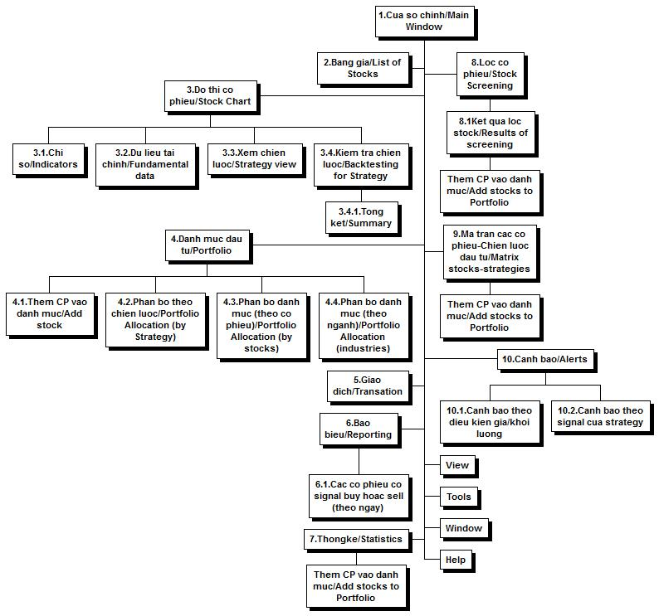

# MH1. Màn hình chính

Màn hình chính sẽ được bố cục thành các màn hình con, có thể di truyển được. Gồm các thành phần

* Menu
* ToolBar
* Màn hình bên phải: chứa các cổ phiếu trong portfolio
* Màn hình bên trái: chứa một/nhiều chart thể hiện việc vẽ đồ thị cổ phiếu.
* Màn hình dưới: chứa các thông tin khác

## Các ví dụ tương tự

**MetaTrade**

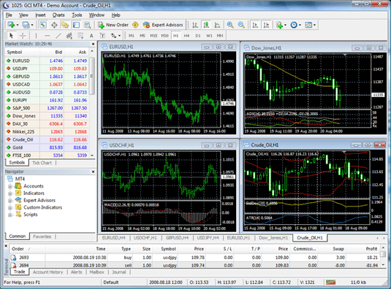

Reference : Metatrader

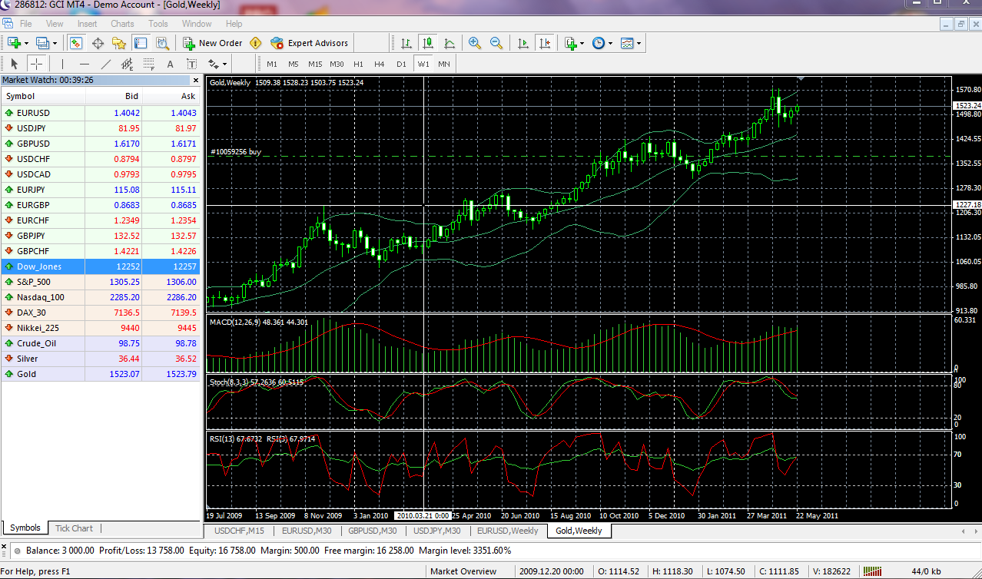

Reference : Metatrader

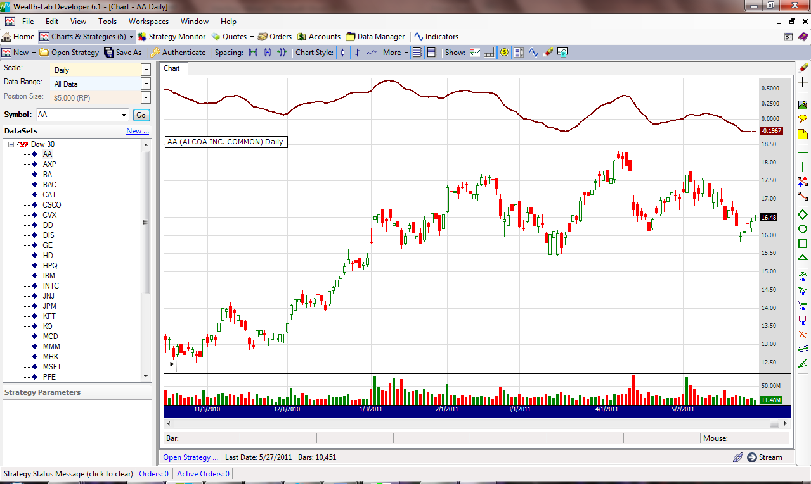

Reference : Weath-Lab

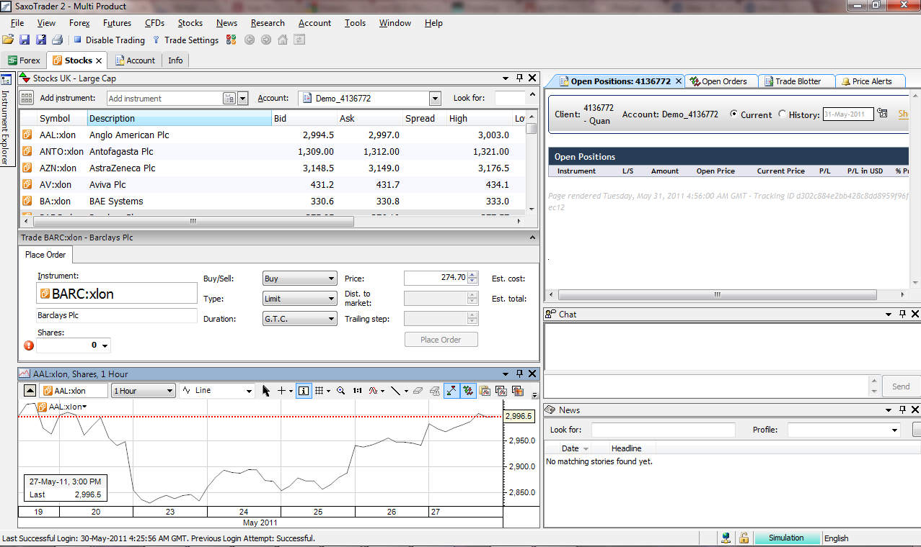

Reference : Saxotrader v2

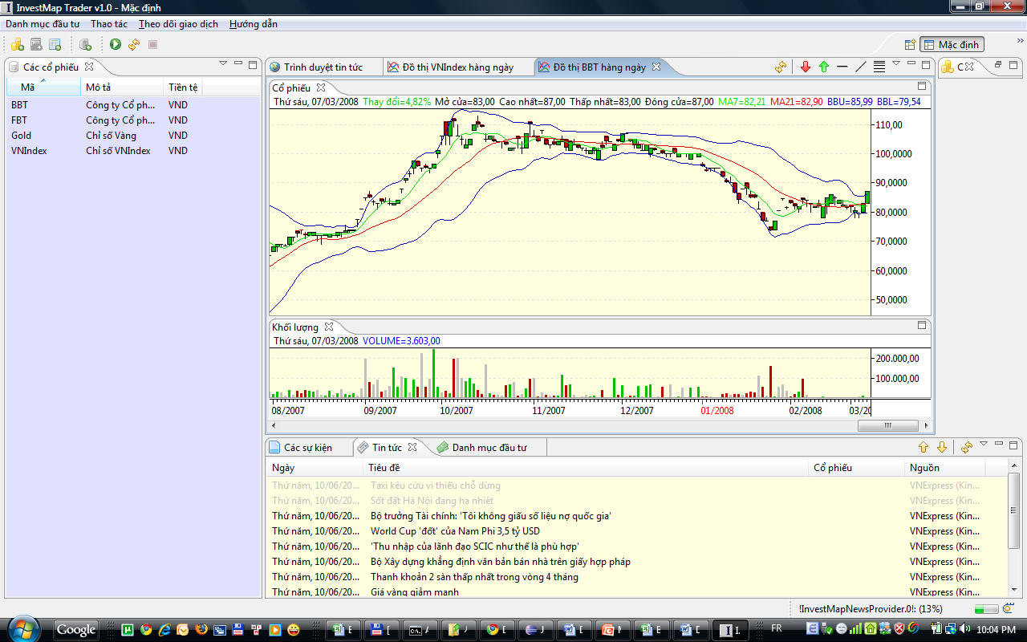

Reference : Investmap trader v1

# MH2: Danh sách các cổ phiếu/List of Stock

Ví dụ tương tự

ProRealTime

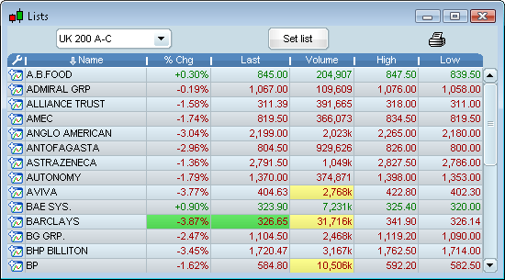

Reference : : ProrealTime

# MH3:Màn hình cổ phiếu/Chỉ số



Reference : MetaTrader

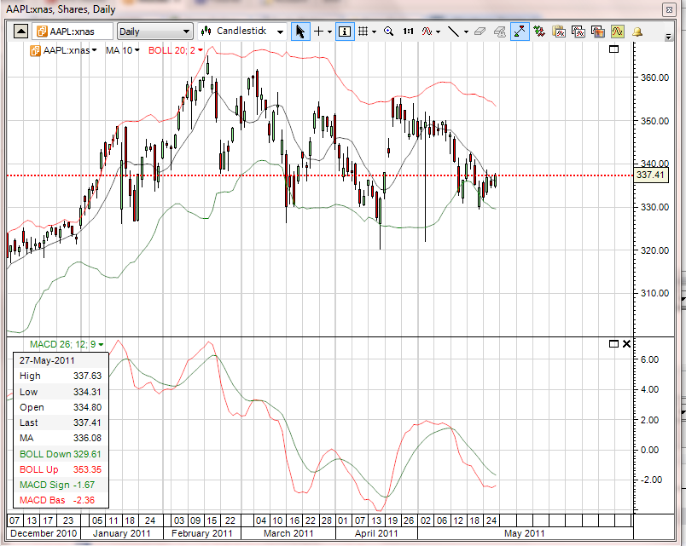

Reference : Saxobank

# http://www.toptenreviews.com/i/rev/scrn/large/49655-prorealtime4.jpg

Reference : ProrealTime

Hoặc

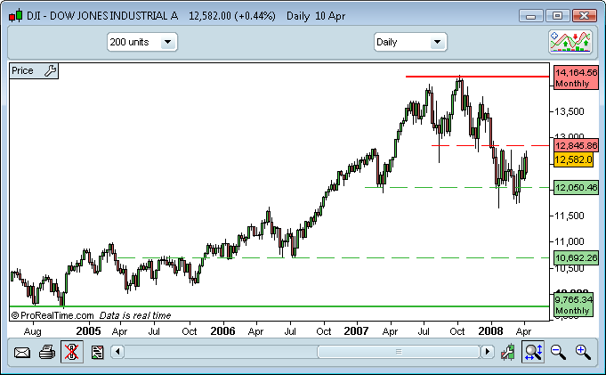

Reference : ProrealTime



Reference : Wealth-Lab

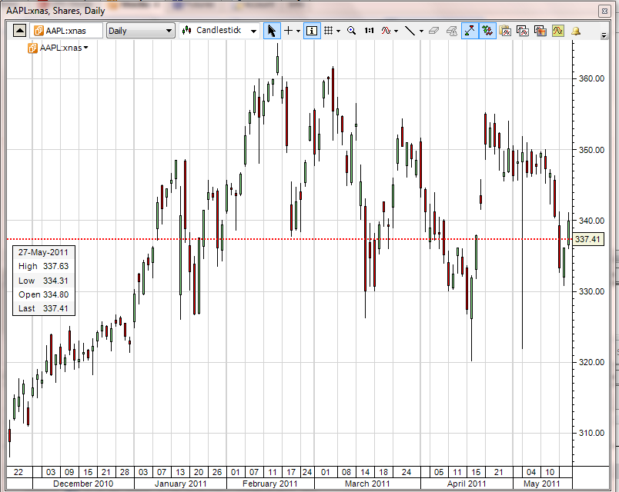

Reference : Saxobank

## MH3.4.1 Tổng kết kết quả khi thực hiện back-testing một chiến lược.

Chi tiết các giao dịch Mua/Bán tại các thời điểm cùng với giá thực hiện. Số lượng thời gian năm giữ cũng như số tiền lời theo %và giá trị.

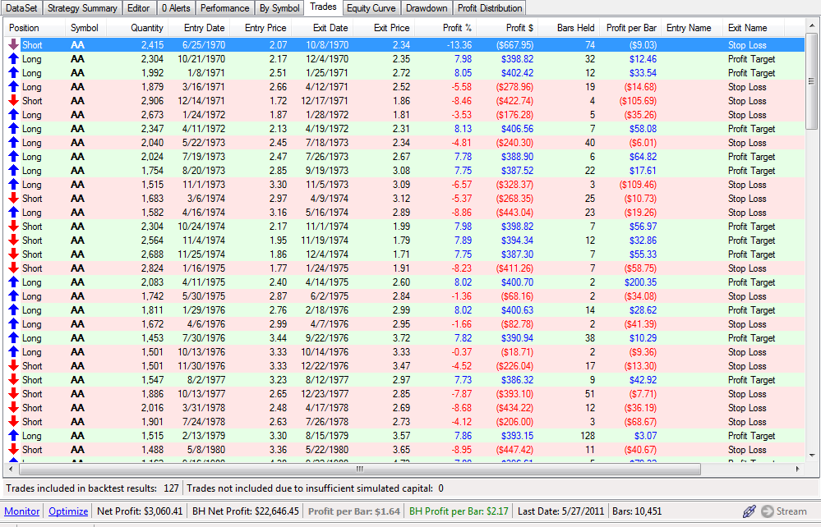

Reference : Wealth-Lab

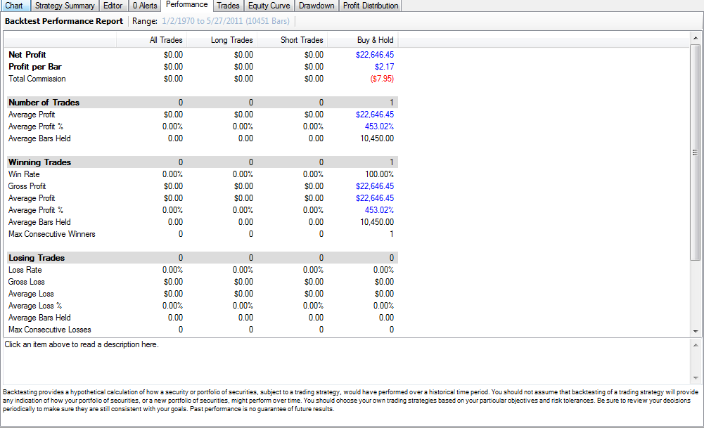

Reference : Wealth-Lab

## MH3.2 Chiến lược đầu tư

Chọn lựa chiến lược đầu tư/Hoặc back test các chiến lược đầu tư

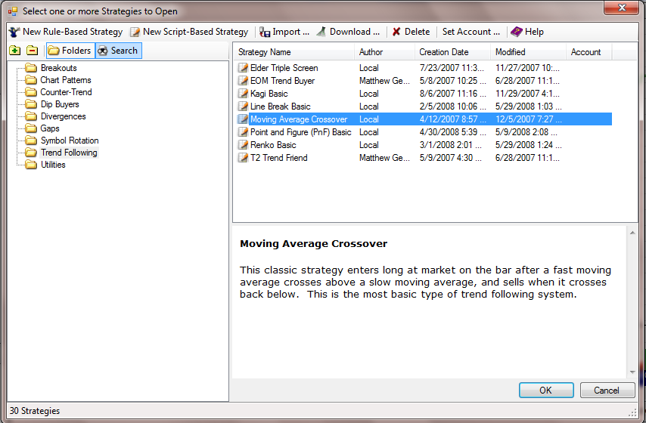

Reference : Wealth-Lab

# MH4: Danh mục đầu tư

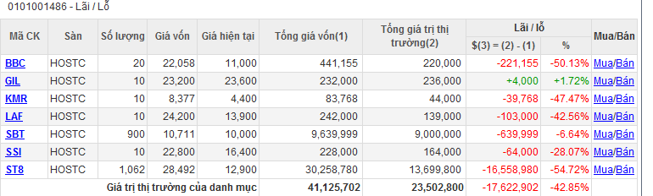

Reference : VNDirect Web

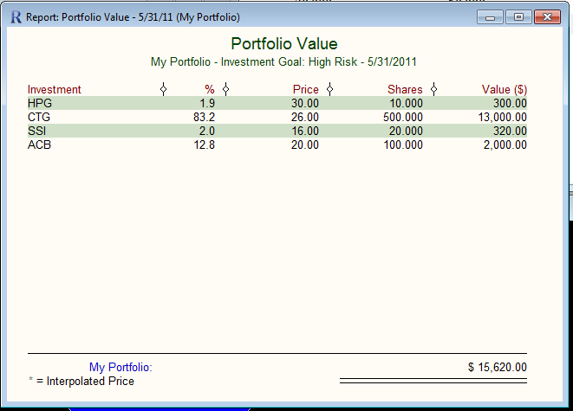

Reference : Fund Manager

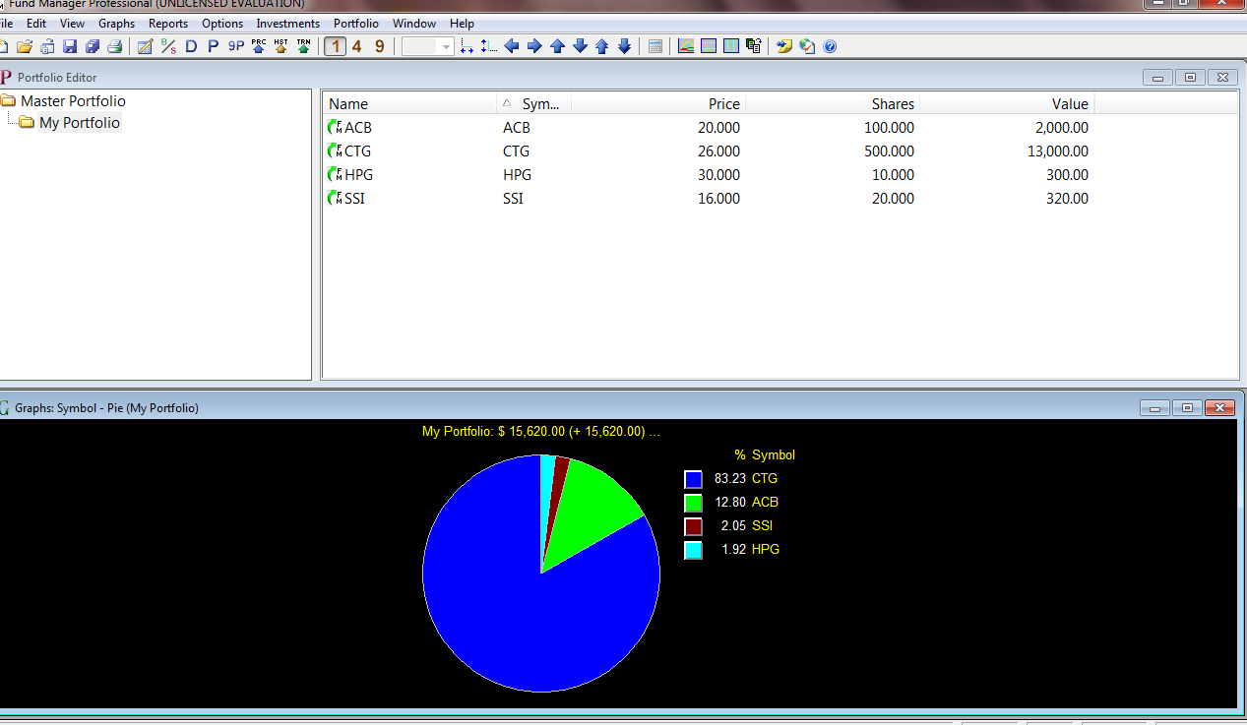

Reference : Fund Manager

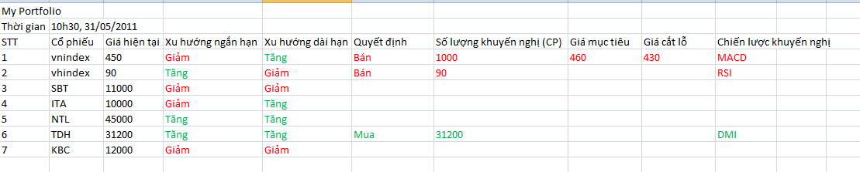

Reference : Idea

# MH5: Giao dịch

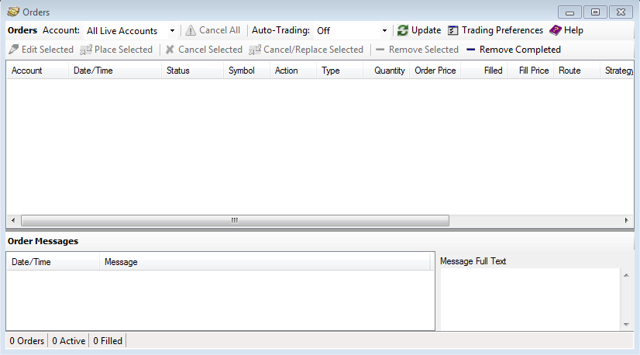

Reference : Wealth-Lab

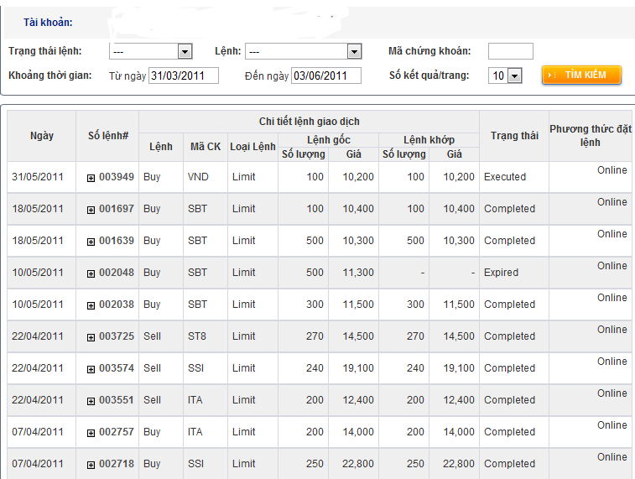

Reference :VNDirect Web

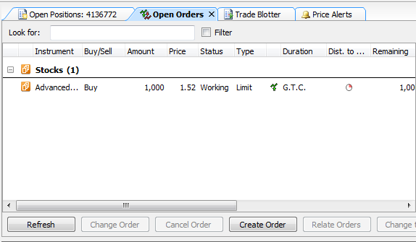

Reference : Saxobank v2

# MH6: Báo biểu/Khuyến nghị



# Thống kê

Ví dụ: thống kê các cổ phiếu tăng giá cao nhất từ hôm qua

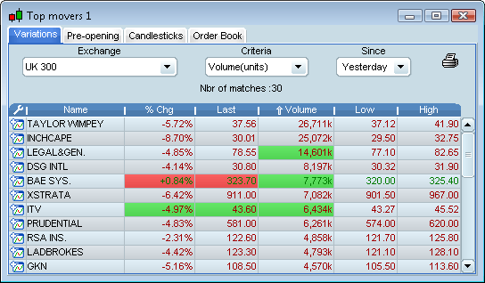

Reference : ProrealTime

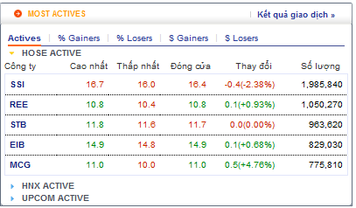

VNDirect

# MH8: Chức năng Screening

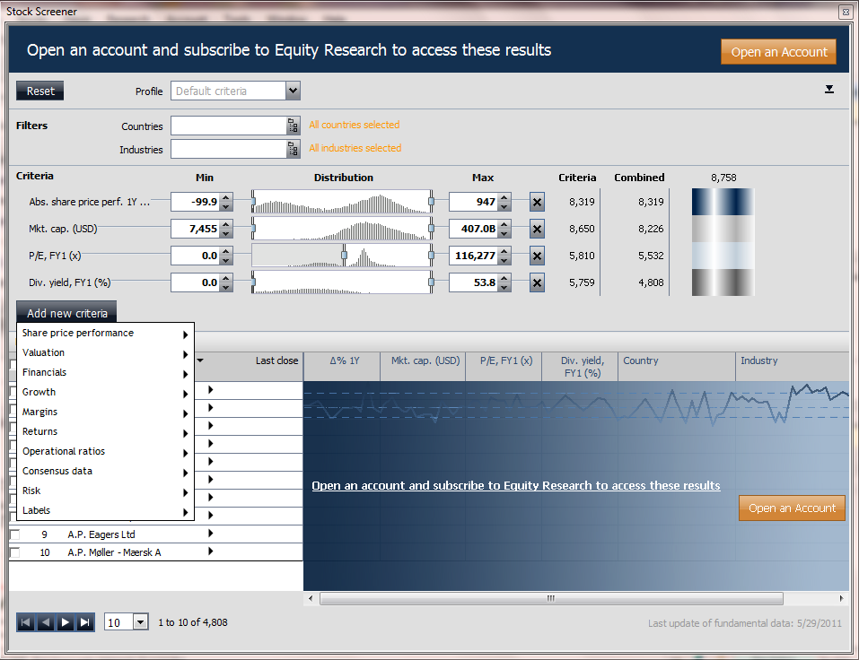

Reference : Saxobank

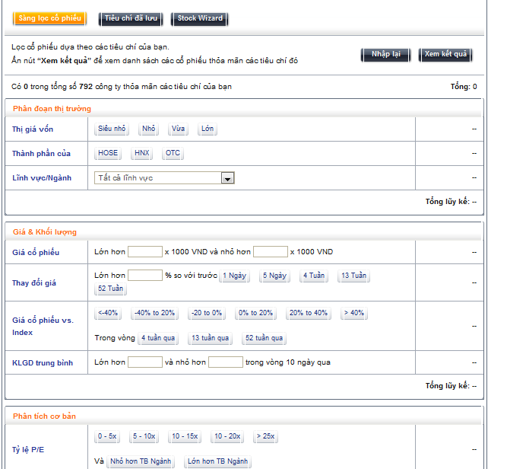

Reference : VNDirect

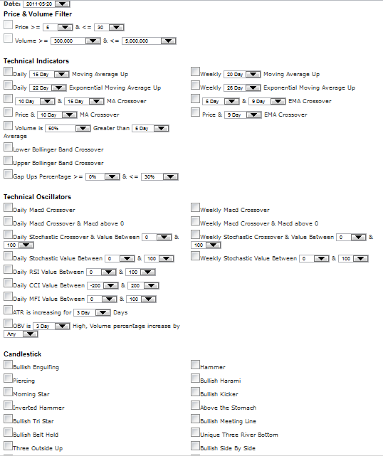

Reference : Web source

# MH9: Ma trận cổ phiếu/ Chiến lược đầu tư

Dùng để ranking/xếp hạng cổ phiếu dựa trên độ thành công của chiến lược đầu tư

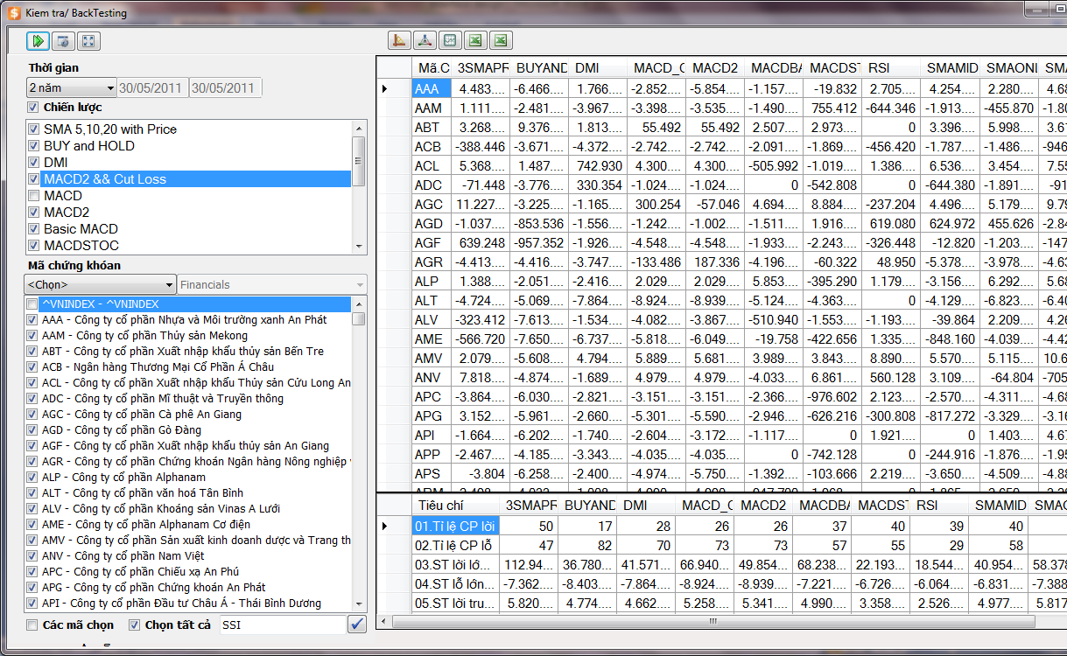

## Stocks/ Best Strategies

|  |  |  |  |  |  |  |
| --- | --- | --- | --- | --- | --- | --- |
| item | 1 month | 3 month | 6 month | 1 year | 2 year | 5 year |
| AAA | -10%, DMI | 3%, SMA | 5%,MACD 1h | 10% MACD w | 12% | 18% |
| AAM | -8% | 3% | 10% | 12% | 18% | 18% |
| ABT | -8% | 3% | -10% | 3% | 18% | 18% |
| ACB | 10% | 12% | -8% | 3% | 18% | 18% |
| ACL | 5% | -10% | -8% | 3% | 12% | 18% |
| ADC | -8% | -8% | 10% | 12% | 12% | 18% |
| AGC | 10% | -8% | 3% | -10% | 10% | 12% |
| AGD | 5% | 10% | 12% | -8% | 10% | 12% |
| AGF | -8% | 5% | 10% | -8% | 18% | 12% |
| AGR | 10% | -8% | 5% | 10% | 12% | 10% |
| ALP | 5% | 10% | 5% | 10% | 12% | 18% |

## Strategy Ranking for 1 stock

|  |  |  |  |  |  |  |
| --- | --- | --- | --- | --- | --- | --- |
| **ACB** | 1 month | 3 month | 6 month | 1 year | 2 year | 5 year |
| SMA | 5% | 0% | 0% | 0% | 0% | 0% |
| MACD | 1% | 2% | 74% | 12% | 80% | 91% |
| BUY HOLD | 10% | 28% | 43% | 46% | 18% | 90% |
| STOSCH | -3% | 69% | 94% | 72% | 37% | 51% |
| Strategy 4 | -7% | 1% | 50% | 96% | 17% | 89% |

# Industries ranking

# Stock ranking

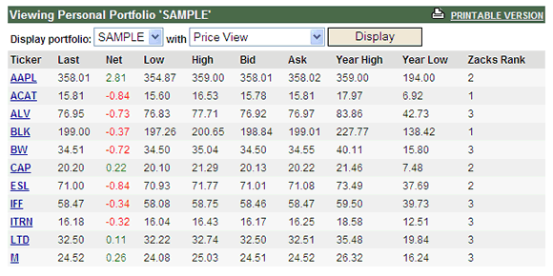

Portfolio building/recommendation

# MH10: Màn hình cảnh báo/Alerts

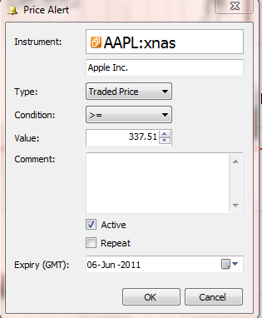

Reference : Saxobank

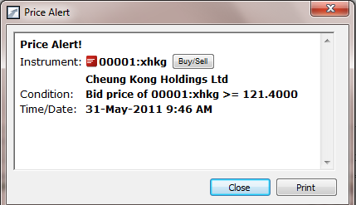

Reference : Saxobank

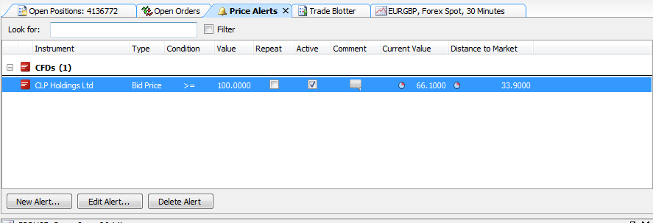

Reference : Saxobank

# Reference

Wealth-Lab.Com, <http://www.wealth-lab.com/>

Saxobank, <http://www.saxobank.com/>

Meta Trader, <http://www.metatrader4.com/>

Fund Manager, <http://www.fundmanagersoftware.com/>

<http://www.filebuzz.com/fileinfo/3822/Stock_Predictor.html>